Pressemitteilung
So grün waren Jazz und Rock noch nie
Montenegros Festivals wollen CO₂-Bilanz verbessern
Podgorica/Berlin, 6. März 2018 – Das kleine Land Montenegro hat sich in den letzten Jahren zum Geheimtipp für Festivalfans entwickelt. Große Festivals wie das Sea-Dance in Budva locken Tausende von Besuchern an die Adriaküste. Aber auch die kleineren Events verzeichnen wachsende Besucherzahlen, auch aus dem Ausland. Der boomende Festivaltourismus verursacht jedoch auch Auswirkungen auf die Umwelt. Für Montenegro, welches die Nachhaltigkeit sogar in der Verfassung verankert hat, Grund genug gezielte Gegenmaßnahmen zu entwickeln. Ein Projekt des Entwicklungsprogramms der Vereinten Nationen (UNDP) und des Ministeriums für nachhaltige Entwicklung und Tourismus setzt sich daher dafür ein, den ökologischen Fußabdruck von Touristen zu verringern. Besonders im Fokus steht dabei die CO₂-Bilanz der Reisenden. Für die Besucher von Festivals wurde nun ein besonders einfacher Weg entwickelt, die Belastung, die durch die Reise zu den Musikevents entsteht, zu reduzieren.
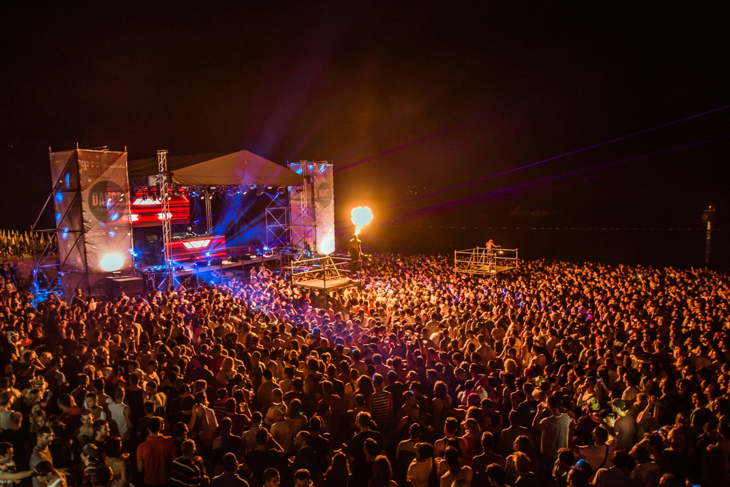
Musikgenuss mit Urlaubsambiente: Montenegros Festivallandschaft lockt Besucher aus nah und fern an. Foto: NTO Montenegro
Rockbands wie die Rolling Stones und Coldplay machen es vor. Sie haben damit begonnen, die Emissionen ihrer Konzerte zu kompensieren. Heute gilt es als cool zu rocken und dabei den Planeten zu retten. Dieser Idee folgen nun auch Montenegros beliebteste Sommermusikfestivals, wie das Southern Soul Festival in Ulcinj, das City Groove Festival in Podgorica und das Lake Fest in Nikšić. Sie haben sich verpflichtet, die direkte CO₂-Bilanz des Festivals durch eine Offset-Strategie auszugleichen.
„Wir konzentrieren uns auf die Kompensation von Treibhausgasemissionen, die durch Touren und Konzerte entstehen, da sie eine der größten Umweltauswirkungen der Musikindustrie darstellen“, sagt Ana Pajević Tosić, Projektkoordinatorin bei der UNDP in Montenegro. Eine Berechnung der Kohlenstoffdioxidbelastung zeigt, dass der Transport von Festivalbesuchern 64% aller Emissionen verursacht. Deshalb sollen sie ermutigt werden ihren CO₂-Fußabdruck mit einem webbasierten Rechner unter www.calculateco2.me zu messen und die Umweltauswirkungen ihres Aufenthalts und des Transports zu kompensieren. Zu diesem Zweck werden sogenannte „Fan-Tags“ als Ergänzung zum Eventticket angeboten, die entweder im Ticketpreis enthalten sind oder auf den Festivalcamps gekauft werden können. Mit dem Kauf unterstützen die Fans nachhaltige Tourismusprojekte in Montenegro, welche die Kohlenstoffdioxidemissionen kompensieren, die durch das Reisen zu den Festivals entstehen.
2018 heißt es daher in Montenegro: Jazz on, Rock on greenly!

Hinweis für die Redaktion
Diese Pressemitteilung (als PDF und Word DOCX) sowie das Bildmaterial können Sie herunterladen unter:
https://montenegro.deqom.com/so-gruen-waren-jazz-und-rock-noch-nie/

Pressekontakt für Deutschland, Österreich und die Schweiz
Nationale Tourismusorganisation von Montenegro (NTO Montenegro)
c/o DEQOM Germany
Karsten Schöpfer
montenegro@deqom.com
Tel.: +49 (0) 47 91 80 19 52 8
Lange Reihe 27, 27711 Osterholz-Scharmbeck, Germany
Aktuelle Presseinformationen (auf Deutsch) unter http://mediaportal.montenegro.travel

Montenegro in den sozialen Netzwerken #MontenegroWildBeauty
www.facebook.com/See.Montenegro
www.instagram.com/gomontenegro
www.twitter.com/SeeMontenegro
www.youtube.com/Montenegro
www.pinterest.com/seemontenegro
www.linkedin.com/in/montenegrotravel

Über die Nationale Tourismusorganisation
Die Nationale Tourismusorganisation von Montenegro (NTO Montenegro) ist für die touristische Vermarktung im In- und Ausland sowie die Produktentwicklung der Destination und Marke Montenegro zuständig. Sie koordiniert und realisiert eine Vielzahl touristischer Informations- und Marketingaktivitäten und beobachtet kontinuierlich Trends und Entwicklungen auf dem in- und ausländischen Tourismusmarkt. Die Nationale Tourismusorganisation versteht sich als Botschafterin des Landes, um Bürger und Gäste von der Schönheit und dem Lebensgefühl Montenegros zu begeistern.

Über Montenegro
Montenegro ist eine attraktive Urlaubsdestination mit hohem Wachstumspotenzial für nachhaltige touristische Projekte. Das Land investiert kontinuierlich in seine touristische Entwicklung, sowohl an der Küste als auch im attraktiven Norden, der vom Lonely Planet 2017 zu den Top-Reisezielen gekürt wurde. Alleine aus Deutschland verzeichnete das Land weit über 50.000 Besucher im Jahr 2017. Die Besucherzahlen werden durch verschiedene Infrastrukturprojekte in den kommenden Jahren weiter ansteigen. Besonders die Vor- und Nachsaison erfreut sich dabei steigender Beliebtheit, gerade bei Gästen aus dem deutschsprachigen Ausland.

